BUỔI 11
BÁO ĐỐM DŨNG MÃNH
1. Ý NGHĨA THẺ LỆNH
           | Nhóm thẻ lệnh điều khiển động cơ
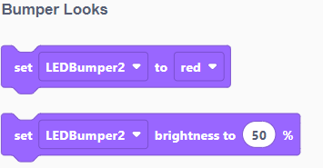   | Nhóm thẻ lệnh điều khiển Led-Bumper
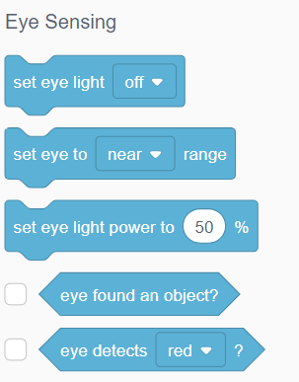 | Nhóm thẻ lệnh điều khiển Cảm biến mắt
  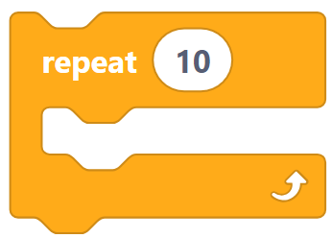  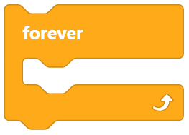 | Nhóm thẻ lệnh vòng lặp
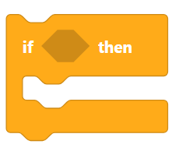  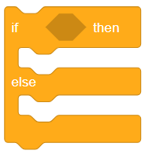 | Thẻ lệnh điều kiện
2. NHIỆM VỤ BÀI HỌC
Nhiệm vụ 1: Khi bạn báo phát hiện vật thể màu đỏ, bạn báo chạy lùi lại và sau 3s thì dừng hẳn.  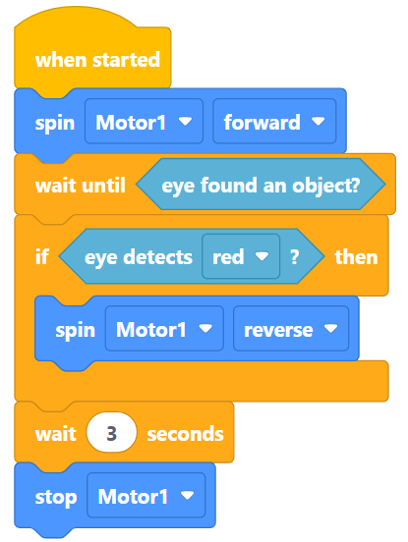 | Nhiệm vụ 2: Báo đốm đi săn, khi phát hiện con mồi sẽ đi thật chậm sau 3s sẽ tăng tốc về phía trước bắt con mồi.  